플레이북 실행
플레이북 목록화면의 실행 버튼으로 플레이북을 직접 실행할 수 있습니다.
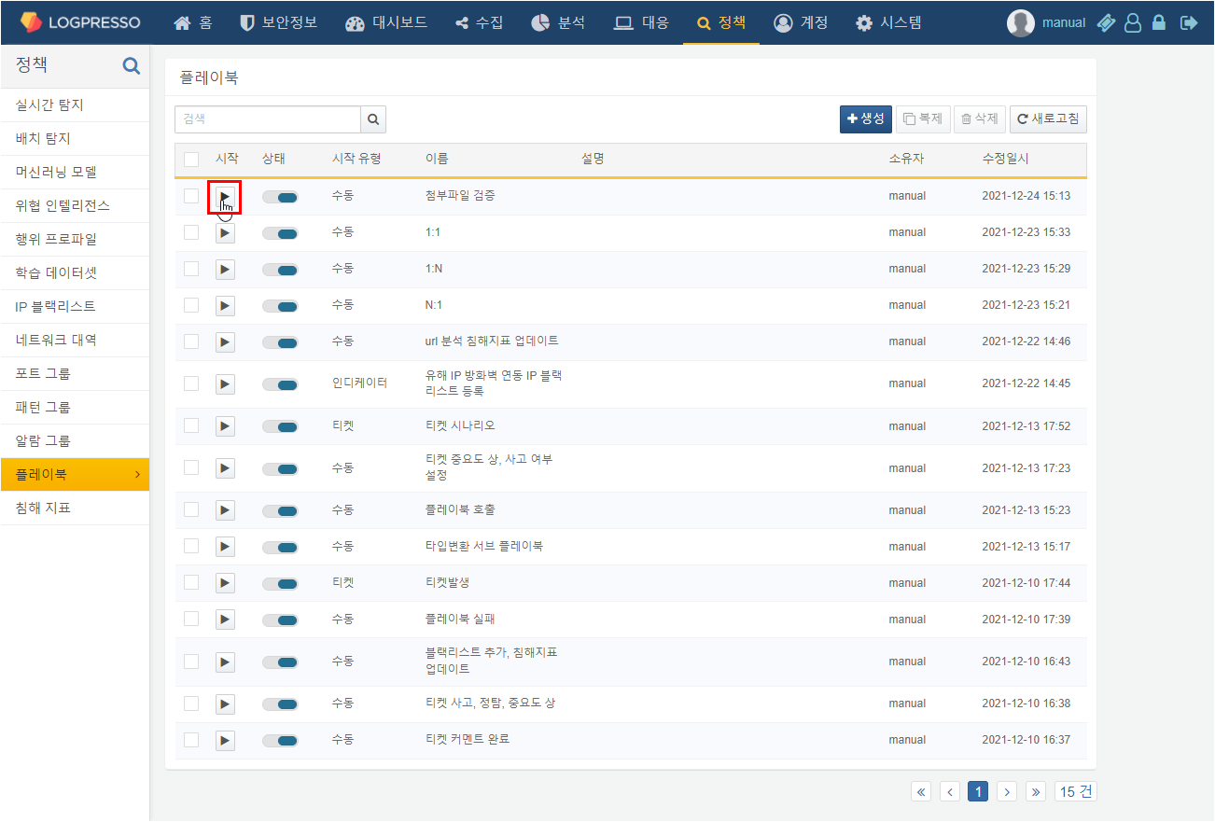
시작 버튼을 누르면 팝업창이 발생하고 입력 매개변수 값을 입력한 뒤, 확인 버튼을 누르면 플레이북이 실행됩니다.
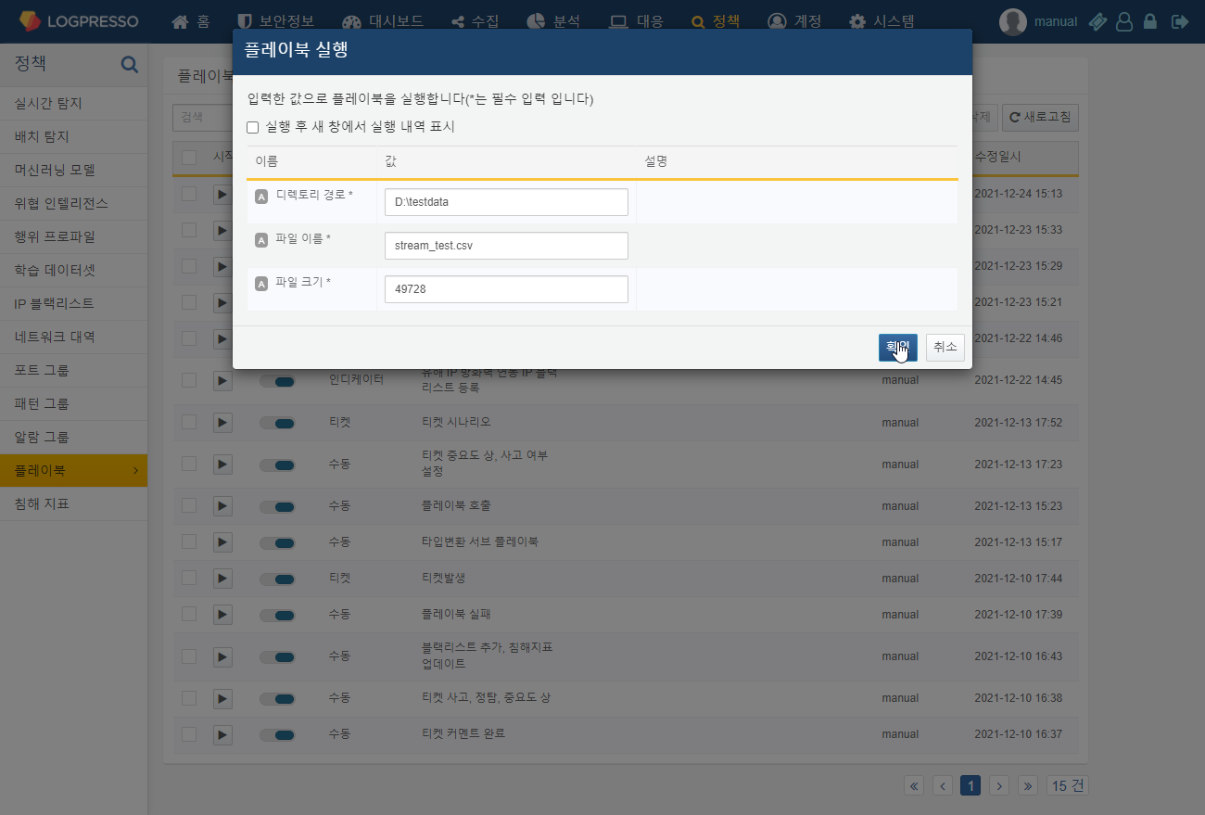
자동 대응 내역에서 해당 플레이북이 실행된 것을 확인할 수 있습니다.
